電通二乙微處理器實驗 實驗結報

實驗名稱 | Lab03-類比輸出
組別 | 30 | 組員 | 許榮盛

- 實驗目的

- 實驗步驟


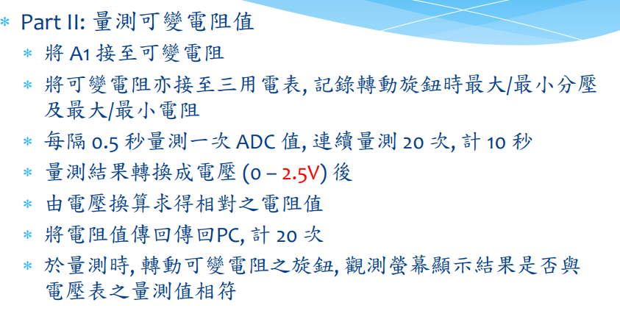
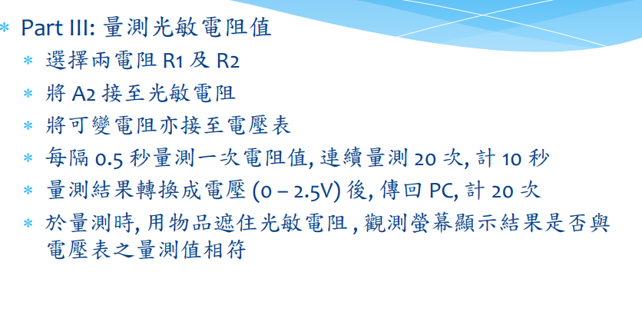

- 程式碼

  - Check point 1
const byte LED = 13;
char val;
void setup()
{
Serial.begin(9600);
Serial.println("Hello,");
Serial.print("\tLED pin is: ");
Serial.print(LED);
Serial.print("\nBYE!");

}

void loop() {
if(Serial.available() )
{
val = Serial.read();
if (val == '1'){
digitalWrite(LED, HIGH);
Serial.print("LED ON");
}
else if (val == '0')
{
digitalWrite(LED, LOW);
Serial.print("LED OFF");
}
}

}

  - Check point 2
double Analogin = 0;
double vin = 0;
void setup()
{
pinMode(14,INPUT);
Serial.begin(9600);

}
void loop()
{

for(int i=0;i<=5;i++)
Analogin = (0.7*Analogin) + (0.3*analogRead(14));
vin = (Analogin*2.5)/4095;

Serial.print(Analogin);
Serial.print(vin);
delay(1000);
}

  - Check point 3
float sensorValue = 0;
float sensorVoltage = 0;
float R=1100000;

void setup() {
pinMode(15,INPUT);
Serial.begin(9600);
}

void loop() {
double sensorValue= analogRead(15);
for (int i=0;i<=5;i++)
sensorValue = 0.7* sensorValue + 0.3* analogRead(15);
sensorVoltage = sensorValue * 5 / 4095;
float R1=sensorVoltage*R/5;
float R2=R-R1;

Serial.println(sensorValue);
Serial.println(sensorVoltage);
Serial.println(R1);
delay(500);
}
- 實驗結果及分析
  - Check point 1

PC輸入 | SerialMonitor輸出 | LED狀態
0 | 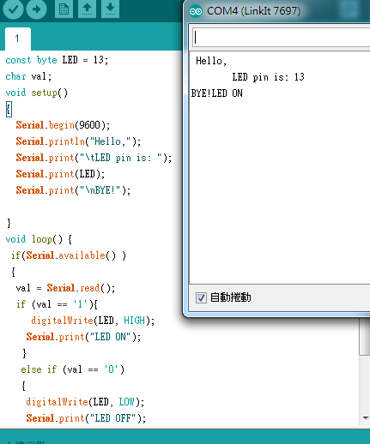
1 | 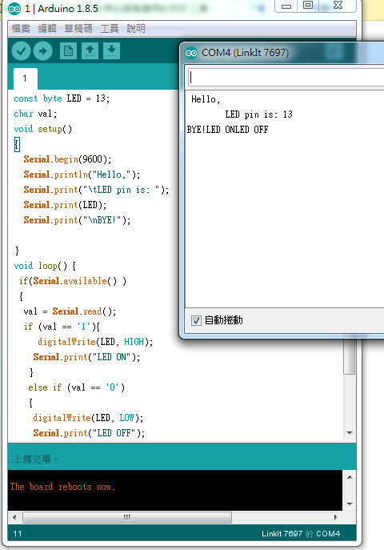

二. Check point 2

實際電壓 | AnalogRead | 推測電壓
0 | 9.52 | 0.01
0.5 | 830.87 | 0.51
1 | 1645.62 | 1.01
1.5 | 2465.09 | 1.51
2.0 | 3280.27 | 2.01
2.5 | 4094.87 | 2.5

三. Check point 3

可變電阻量測 | AnalogRead輸出 | 推測電壓 | 推測電阻值 | SerialMoniror輸出
0M | 1074.48 | 4 | 0 | 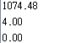
0.38M | 1260.91 | 1.56 | 0.34M | 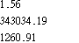
0.80M | 1823.38 | 2.31 | 0.50M | 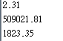
0.83M | 2072.68 | 2.53 | 0.55M | 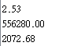
0.91M | 3078.49 | 3.76 | 0.82M | 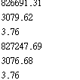
1.08M | 4095.00 | 5 | 1.1M | 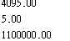

- 心得討論
這次的實驗相當複雜也相當費時，要做很多次，遇到很多困難，測出來的數值也沒有很穩定準確，希望下次能做得更順利。

